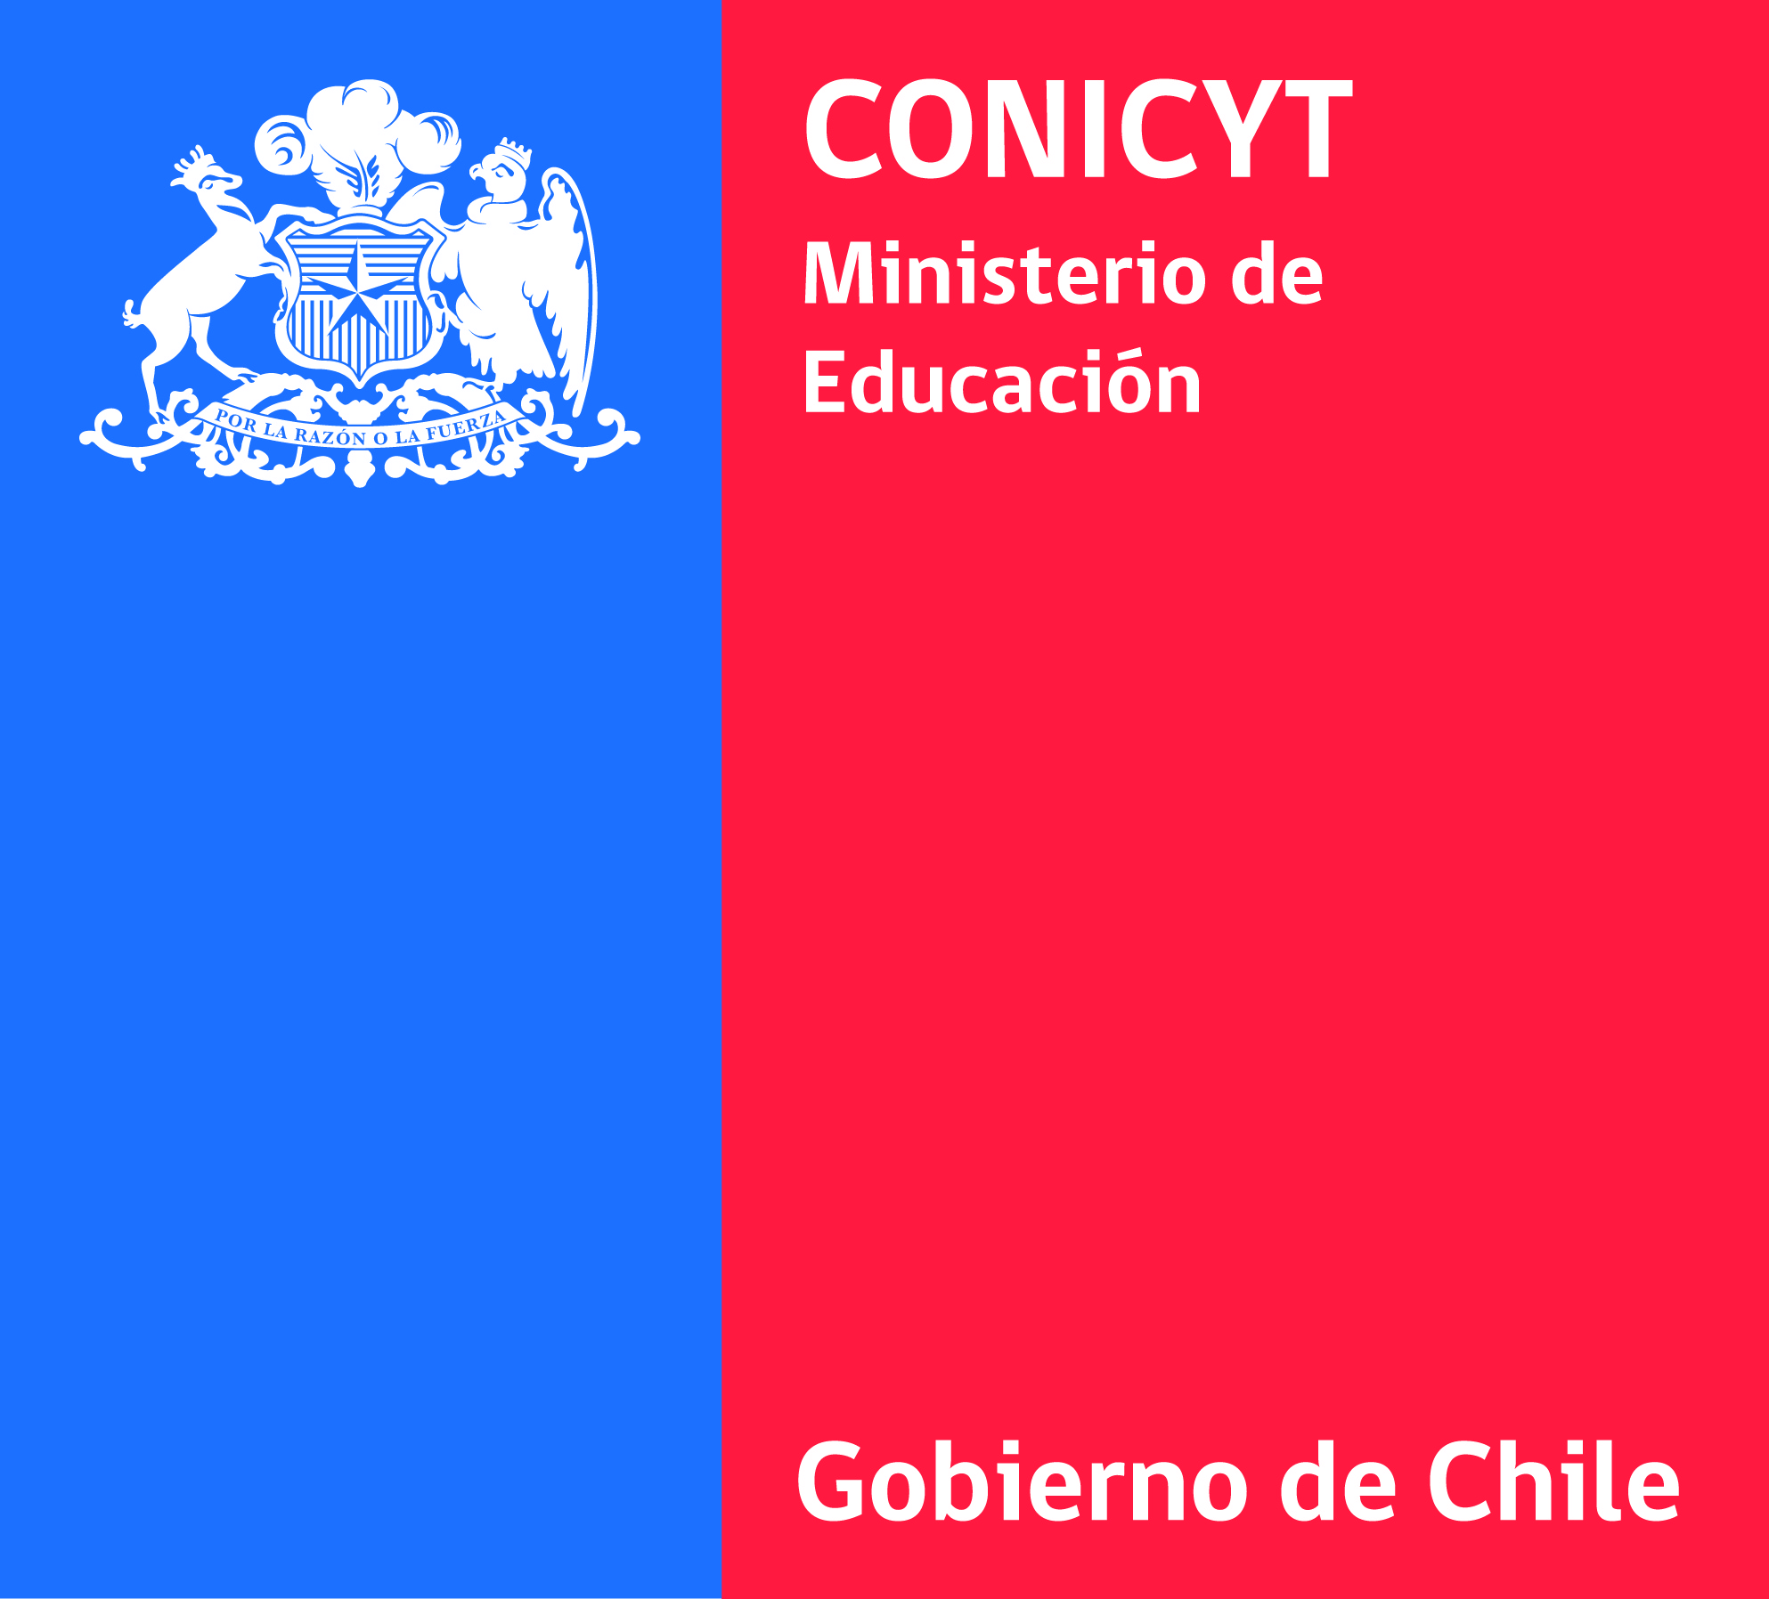

Carta de Compromiso Científico/a de Excelencia del Extranjero
Concurso Atracción de Capital Humano Avanzado del Extranjero
Modalidad Estadías Cortas (MEC), año 2018

Por la presente, con fecha.........de………................de 2018, yo, …………………………………………………………………………………………me comprometo a participar en la Propuesta MEC de nombre…………………………………………………..presentada por la Universidad……………….............................................

Asimismo, declaro estar en conocimiento de las bases del presente concurso, así como de los recursos y actividades involucrados en la Propuesta MEC presentada por la Universidad…….…………………………………………….a efectos de esta postulación y me comprometo a participar en todas las actividades establecidas en esta Propuesta MEC de nombre…………………………………………………………….

A continuación detallo los principales motivos que me llevaron a participar en la postulación de la estadía……………………………..:

………………………………………………………………………………………………………………………………………………………………………………………………………………………………………………………………………………………………………………………………………………………………………………………………………………………………………………………………………………………………………………………………………………………………………………………………………………………………………………………………………………………………………………………………………………
………………………………………………………………………………………………………………………………………………
A TRAVÉS DE ESTA CARTA DECLARO NO HABER RESIDIDO DENTRO DEL TERRITORIO CHILENO DURANTE LOS DOS ÚLTIMOS AÑOS ANTERIORES A LA FECHA DE CIERRE DEL PRESENTE CONCURSO

Por último, declaro no tener compromisos pendientes con CONICYT ni con otras instituciones del Estado de Chile.

------------------------------------------------------------------------------
Incluir Nombre y Firma del/de la científico/a o experto del extranjero

País………………………., Ciudad……….………………A…………….de..................... de 2018.

Este acuerdo, una vez firmado, deberá ser escaneado y subido a la postulación en línea en formato PDF

